Федеральное агентство
по техническому регулированию и метрологии
 |  | НАЦИОНАЛЬНЫЙ  СТАНДАРТ  РОССИЙСКОЙ  ФЕДЕРАЦИИ |  | ГОСТ Р  2.317―  20ХХ  (Проект,  окончательная  редакция)

Единая система конструкторской документации
Аксонометрические проекции

Настоящий проект стандарта не подлежит применению до его утверждения

Предисловие
1 РАЗРАБОТАН Акционерным обществом «Научно-исследовательский центр «Прикладная Логистика» (АО НИЦ «Прикладная Логистика»)
2 ВНЕСЕН Техническим комитетом по стандартизации ТК 482 «Поддержка жизненного цикла продукции»
3 УТВЕРЖДЕН И ВВЕДЕН В ДЕЙСТВИЕ Приказом Федерального агентства по техническому регулированию и метрологии от г. № -ст
4 ВВЕДЕН ВПЕРВЫЕ

Правила применения настоящего стандарта установлены в статье 26 Федерального закона от 29 июня 2015 г. № 162-ФЗ «О стандартизации в Российской Федерации». Информация об изменениях к настоящему стандарту публикуется в ежегодном (по состоянию на 1 января текущего года) информационном указателе «Национальные стандарты», а официальный текст изменений и поправок — в ежемесячном информационном указателе «Национальные стандарты». В случае пересмотра (замены) или отмены настоящего стандарта соответствующее уведомление будет опубликовано в ближайшем выпуске ежемесячного информационного указателя «Национальные стандарты». Соответствующая информация, уведомление и тексты размещаются также в информационной системе общего пользования — на официальном сайте Федерального агентства по техническому регулированию и метрологии в сети Интернет (www.rst.gov.ru)

© Оформление. ФГБУ «Институт стандартизации», 202Х

Настоящий стандарт не может быть полностью или частично воспроизведен, тиражирован и распространен в качестве официального издания без разрешения Федерального агентства по техническому регулированию и метрологии

НАЦИОНАЛЬНЫЙ СТАНДАРТ российской федерации
Единая система конструкторской документации
Аксонометрические проекции
Unified system for design documentation. Axonometric projections

Дата введения ― 202Х―ХХ―ХХ
- Область применения
Настоящий стандарт устанавливает аксонометрические проекции, применяемые на чертежах и в электронных геометрических моделях изделий машиностроения всех отраслей промышленности.
- Нормативные ссылки
В настоящем стандарте использованы нормативные ссылки на следующие стандарты:
ГОСТ Р 2.005 Единая система конструкторской документации. Термины и определения
Примечание – При пользовании настоящим стандартом целесообразно проверить действие ссылочных стандартов в информационной системе общего пользования – на официальном сайте Федерального агентства по техническому регулированию и метрологии в сети Интернет или по ежегодному информационному указателю «Национальные стандарты», который опубликован по состоянию на 1 января текущего года, и по выпускам ежемесячного информационного указателя «Национальные стандарты» за текущий год. Если заменен ссылочный стандарт, на который дана недатированная ссылка, то рекомендуется использовать действующую версию этого стандарта с учетом всех внесенных в данную версию изменений. Если заменен ссылочный стандарт, на который дана датированная ссылка, то рекомендуется использовать версию этого стандарта с указанным выше годом утверждения (принятия). Если после утверждения настоящего стандарта в ссылочный стандарт, на который дана датированная ссылка, внесено изменение, затрагивающее положение, на которое дана ссылка, то это положение рекомендуется применять без учета данного изменения. Если ссылочный стандарт отменен без замены, то положение, в котором дана ссылка на него, рекомендуется применять в части, не затрагивающей эту ссылку.
- Термины и определения
В настоящем стандарте применены термины по ГОСТ Р 2.005, а также следующие термины с соответствующими определениями:

  - аксонометрическая проекция: Проекция на плоскость, не параллельную ни одной из координатных плоскостей объекта, с помощью параллельных лучей, проходящих через каждую точку объекта до пересечения с плоскостью.
  - прямоугольная проекция: Аксонометрическая проекция, у которой направление проецирования перпендикулярно к плоскости проецирования.
  - косоугольная проекция: Аксонометрическая проекция, у которой направление проецирования не перпендикулярно к плоскости проецирования.
  - изометрическая проекция: Аксонометрическая проекция, у которой коэффициенты искажения по осям имеют равные значения.
  - диметрическая проекция: Аксонометрическая проекция, у которой коэффициенты искажения по двум осям имеют равные значения, а по третьей оси – может принимать иное значение.
  - фронтальная проекция: Аксонометрическая проекция, в которой геометрические объекты, лежащие в плоскостях, параллельных фронтальной плоскости проекций, проецируются на фронтальную плоскость без искажения.
  - коэффициент искажения: Отношение длины проекции отрезка оси на плоскость к его истинной длине.
- Основные положения
  - В зависимости от направления проецирования по отношению к плоскости проекций аксонометрические проекции делят на прямоугольные и косоугольные.
  - Настоящий стандарт устанавливает правила построения (отображения) на плоскости следующих аксонометрических проекций:
- прямоугольной изометрической проекции;
- прямоугольной диметрической проекции;
- косоугольной фронтальной изометрической проекции;
- косоугольной фронтальной диметрической проекции.
  - Установленные настоящим стандартом аксонометрические проекции могут быть получены путем проецирования электронной геометрической модели изделия на плоскость в соответствии с требованиями настоящего стандарта.
  - Допускается дополнять аксонометрические проекции графическим изображением системы координат, как показано на рисунке 1.
Размеры графического обозначения системы координат приведены в приложении А.
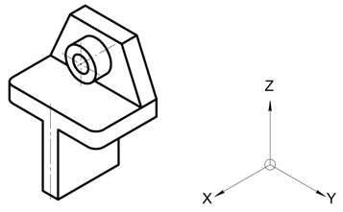
- Прямоугольные проекции

5.1 Прямоугольная изометрическая проекция
    - Положение аксонометрических осей прямоугольной изометрической проекции приведено на рисунке 2.
    - Коэффициент искажения по осям X`, Y`, Z` равен 0,816.
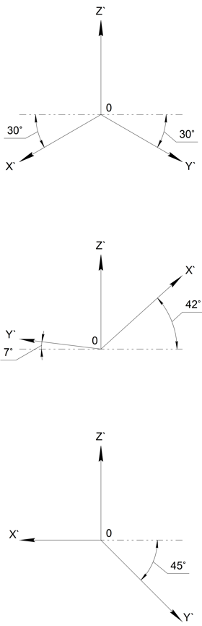
    - Окружности, вписанные в правильный шестигранник, грани которого параллельны аксонометрических плоскостями, представляют собой равные эллипсы, которые изображают, как показано на рисунке 3.
При этом большая ось эллипсов E₁, E₂, E₃ равна 1,22 длины ребра шестигранника, а малая ось – 0,71 длины ребра шестигранника.
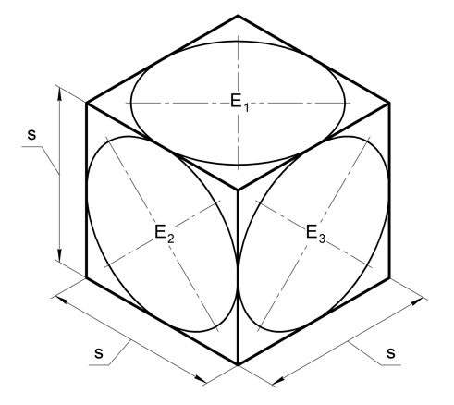
s – длины ребра шестигранника в отношении 1:1:1
    - Пример прямоугольной изометрической проекции детали приведен на рисунке 4.
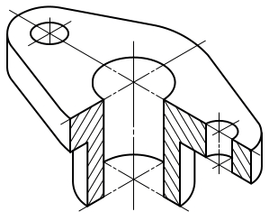

5.2 Прямоугольная диметрическая проекция
5.2.1 Положение аксонометрических осей прямоугольной диметрической проекции приведено на рисунке 5.
5.2.2 Коэффициент искажения по оси X’ равен 0,5, а по осям Y’ и Z’ – 1.
5.2.3 Окружности, вписанные в правильный шестигранник, грани которого параллельны аксонометрическим плоскостям, представляют собой эллипсы, которые изображают, как показано на рисунке 6.
При этом большая ось эллипсов E₁, E₃ равна длине ребра шестигранника «a (b)», а малая ось эллипсов E₁ и E₃ равна длине ребра шестигранника «с». Большая и малая ось эллипса Е₂ равны длине ребра шестигранника «а(b)».
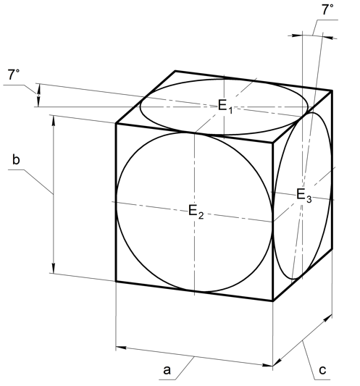
а, b, c – длины ребер шестигранника в отношении 1:1:0.5
5.2.4 Пример прямоугольной диметрической проекции детали приведен на рисунке 7.
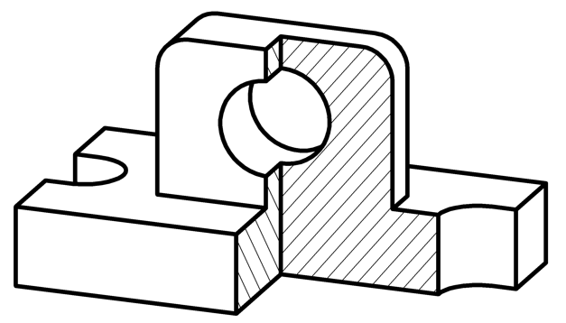
- Косоугольные проекции

6.1 Фронтальная изометрическая проекция
    - Положение аксонометрических осей фронтальной изометрической проекции приведено на рисунке 8.
Допускается применять фронтальные изометрические проекции с углом наклона оси Y 30° и 60°.
    - Фронтальную изометрическую проекцию выполняют без искажения по осям X’, Y’, Z’.
    - Окружность, вписанная в грань правильного шестигранника, которая параллельна фронтальной плоскости проекций, проецируется на аксонометрическую плоскость в окружность, а окружности, вписанные в остальные грани, – в эллипсы, как показано на рисунке 9.
При этом большая ось эллипсов Е₁ и Е₂ равны длине любого ребра шестигранника, а малые оси эллипсов Е₁ и Е₂ равны 0,54 от длины любого ребра шестигранника. Большая и малая ось эллипса Е₃ равны длине любого ребра шестигранника.
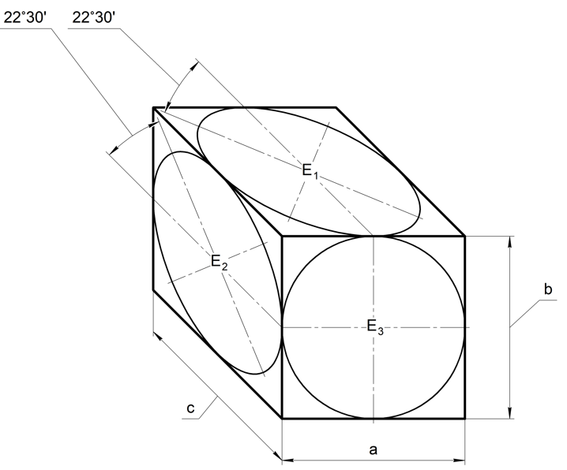
a, b, c – длины ребер шестигранника в отношении 1:1:1
6.1.4 Пример фронтальной изометрической проекции детали приведен на рисунке 10.
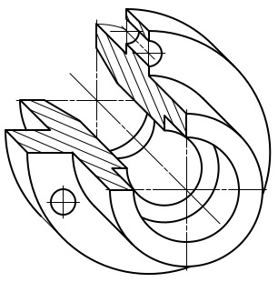

6.3 Фронтальная диметрическая проекция
6.3.1 Положение аксонометрических осей фронтальной диметрической проекции приведено на рисунке 11.
Допускается применять фронтальные диметрические проекции с углом наклона оси Y 30° и 60°.
Коэффициент искажения по оси Y’ равен 0,5, а по осям X’ и Z’ – 1.
6.3.2 Окружность, вписанная в грань правильного шестигранника, которая параллельна фронтальной плоскости проекций, проецируется на аксонометрическую плоскость в окружность, а окружности, вписанные в остальные грани, – в эллипсы, как показано на рисунке 12.
При этом большая ось эллипсов Е₁ и Е₂ равны 1,06 от длины ребра шестигранника «a(b)», а малые оси эллипсов Е₁ и Е₂ равны 0,33 от длины ребра шестигранника «a(b)». Большая и малая ось эллипса Е₃ равны длине ребра шестигранника «a(b)».

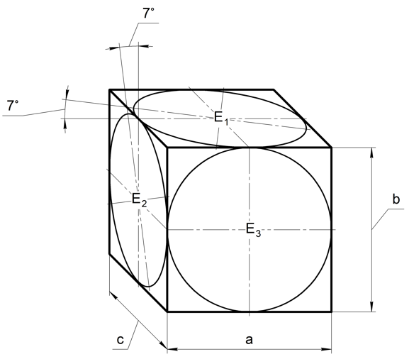
a, b, c – длины ребер шестигранника в отношении 1:1:0,5
6.3.3 Пример фронтальной диметрической проекции детали приведен на рисунке 13.
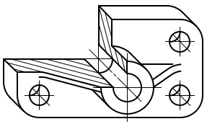

Приложение А
(обязательное)
Размеры графического обозначения системы координат
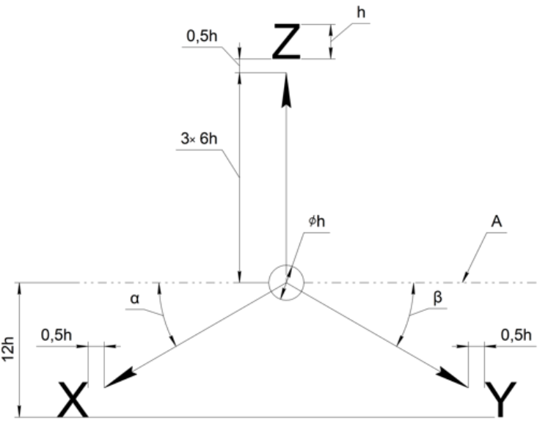
h – высота размерных чисел
линия А – горизонталь (линия, параллельная основной надписи)
углы α, β определять согласно используемой аксонометрической проекции
Рисунок А.1

УДК 62(084.11):006.354 ОКС 01.110
Ключевые слова: аксонометрическая проекция, прямоугольная проекция, косоугольная проекция, изометрическая проекция, диметрическая проекция, фронтальная проекция

Руководитель организации-разработчика  АО НИЦ «Прикладная логистика»,  Генеральный директор |  | И.Ю. Галин
Руководитель разработки,  руководитель отдела НО |  | Е.В. Селезнёва
Исполнитель,  специалист отдела НО |  | П.А. Перминов

